В первую неделю мая наша страна празднует великий праздник День Победы. В этом году это юбилей 75 лет. Все семьи нашей страны имеют родных которые участвовали в этой войне, все хранят фотографии, или письма . В этом году по всей стране прошла акция «Окна Победы» дети и родители нашей группы активно приняли участие в этой акции. Семья Павловой Стефании Украсила окна и подготовила стихотворение.

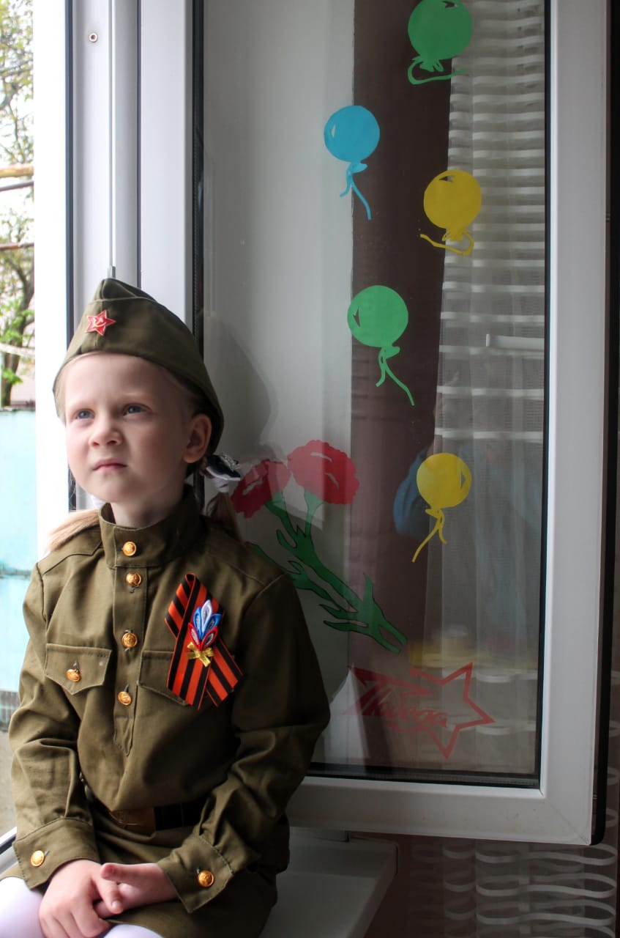
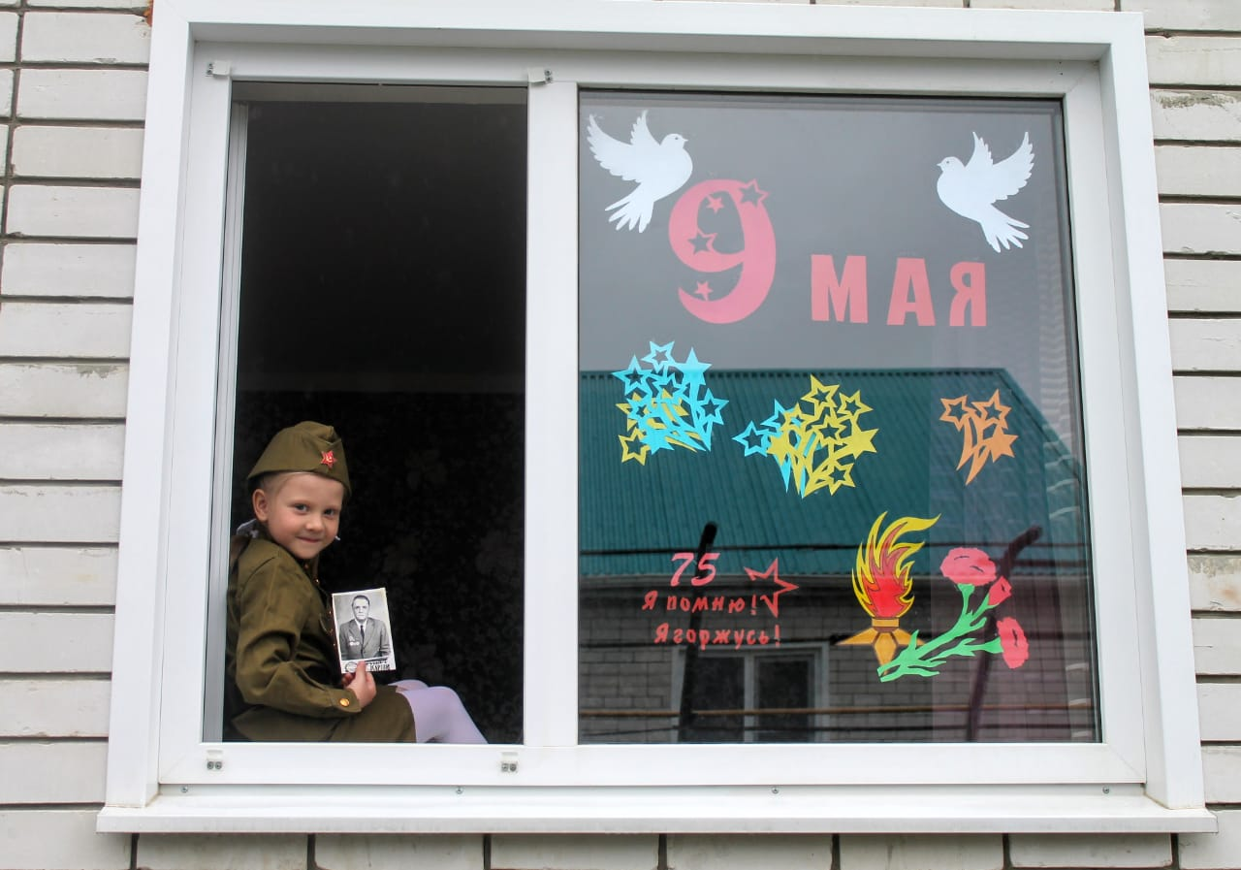
Стефания держит в руках фотографию своего прадедушки в руках. Семья гордится своим родным человеком, и трепетно хранит все что связано с прадедушкой. Мама и папа считают что очень важно воспитывать в детях память о событиях прошлых лет, любить свою страну.
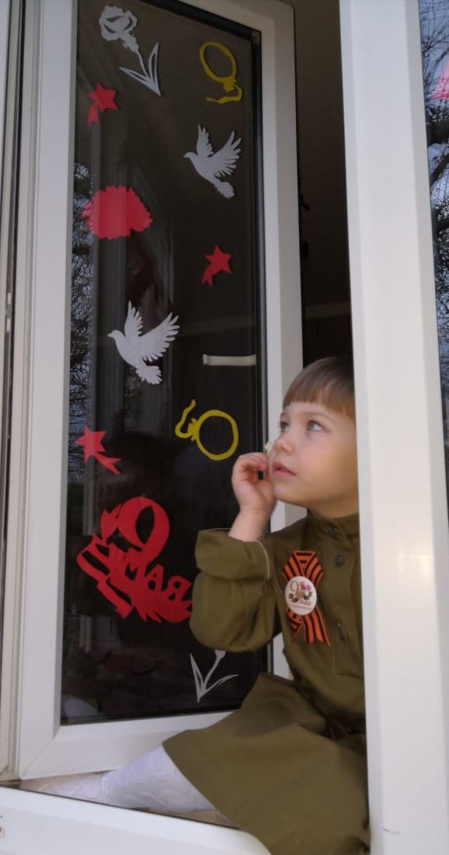
Еще одна участница акции «Окна Победы» Анищенко Лилия. С какой любовью и мастерством мама Людмила Олеговна украсила окно, Лиля подготовила и выучила стихотворение о войне, с удовольствием одела детскую форму. В семье у Лили еще жива прабабушка – свидетель военной аккупации нашего края. Вся семья считает, что патриотическое воспитание основа развития полноценного гражданина нашей страны.
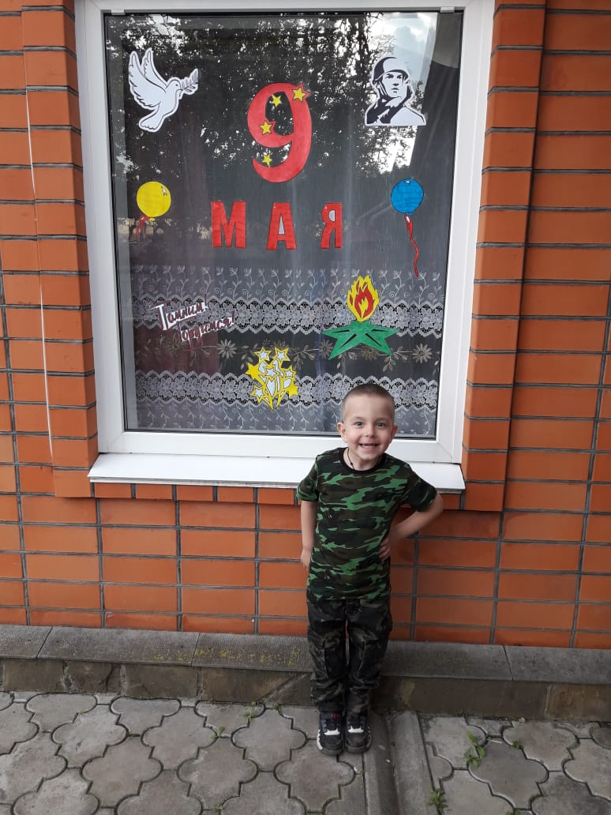
А это Тимур Джигутханов- он активно помогал украшать окно Победы, и проявили фантазию и творчество.
Практически вся группа активно готовилась к этой акции, учили стихи и песни о войне. Подрастает замечательное поколение – такие акции один из способов никогда не забывать- какой ценой далась победа нашей стране, каждой семье.

